Лекція 10
§ 3. Математичні моделі руху ідеальної рідини.
[5, стор. 346 - 376]
Будемо розглядати ідеальну рідину, тобто таку рідину для якої можна нехтувати властивостями в’язкості і теплопровідності.
Введемо позначення :
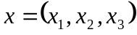 - точка простору;
- час (скалярна величина);
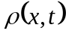 – щільність ідеальної рідини (або газу);
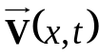 –швидкість в напрямку кожної з трьох вісей;
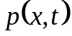 – тиск
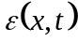 – питома внутрішня (теплова) енергія.
Вектор швидкості – віднесемо до динамічних величин, а щільність, тиск та питому внутрішню енергію до термодинамічних величин.
Для запису математичної моделі руху ідеальної рідини можна використовувати також інші термодинамічні величини, але будь яку третю термодинамічну величину можна записати як функцію двох інших. При цьому лише дві з них будуть незалежними.
Закон збереження маси
Візьмемо довільний уявний об’єм  і порахуємо кількість рідини, що міститься в ньому, якщо 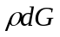 - кількість рідини в елементарному об’ємі , то в об’ємі 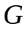 міститься маса рідини 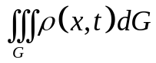 (3.1).
Зміна маси в об’ємі за проміжок часу від до дорівнює
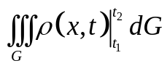 (3.2)
Через поверхню S вільно циркулює рідина, підрахуємо кількість рідини, що втікає в об’єм (потік векторного поля через поверхню). Вважаємо, що - напрям зовнішньої нормалі. Тоді кількість рідини, що проходить за час 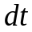 через елемент поверхні 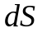 всередину тіла буде (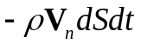), де 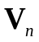 - нормальна складова вектора швидкості (=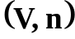). Тоді кількість рідини, що втікає в об’єм за проміжок часу від до через усю поверхню дорівнює
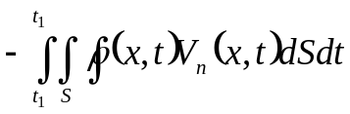 (3.3).
Закон збереження маси показує, що зміна маси в об’ємі за час від до дорівнює кількості рідини, що втікає (витікає) через поверхню тіла за обраний інтервал часу і має вигляд:
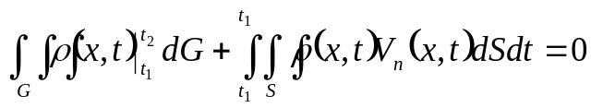 (3.4).
З формули Остроградського - Гауса для другого інтегралу:
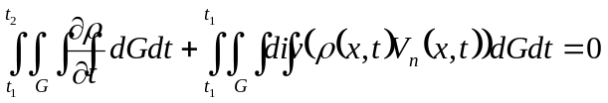 (3.4/).
Ця рівність виконується для будь-якого об’єму і для будь-якого проміжку часу, таким чином (3.4/) вірна тоді і лише тоді, коли рівний нулю відповідний підінтегральний вираз :
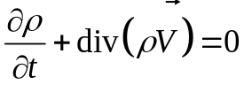 (3.5).
Рівняння (3.5) називається рівняння нерозривності і представляє собою диференціальну форму закону збереження маси.
Закон збереження імпульсу
Імпульс - векторна величина. Імпульс для елемента об’єму 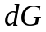 в напрямку вісі 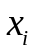 дорівнює 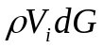, тоді в об’ємі кількість руху (складова вектору імпульсу) обчислюється як: 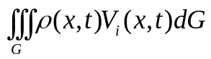. Зміна імпульсу за час від до має вигляд:
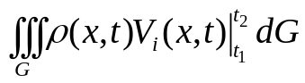 (3.6).
Імпульс в об’ємі змінюється за рахунок імпульсу рідини, яка поступає через поверхню за час 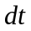: 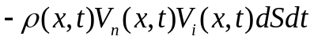 (3.7).
За проміжок часу від до через всю поверхню :
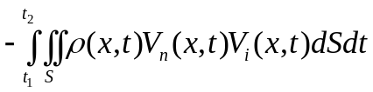 (3.7’).
Імпульс змінюється також за рахунок поверхневої сила, яка діє на уявний об’єм з боку оточуючої рідини, в нашому випадку це є сила тиску, яка завжди діє ортогонально до поверхні тіла тому її напрям протилежний вектору нормалі: 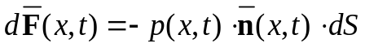. Зміна імпульсу за рахунок сили тиску через елементарну поверхню за елементарний проміжок часу в напрямку вісі можна записати у вигляді: 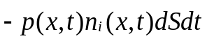, де 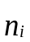 - і – та складова вектора нормалі. Тоді повна зміна імпульсу в напрямку вісі через поверхню  за час від до за рахунок сили тиску можна обчислити:
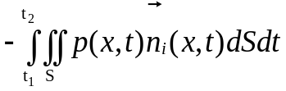 (3.8).
Отже, закон збереження імпульсу вказує, що зміна імпульсу всередині уявного об’єму відбувається за рахунок сили тиску і втікання рідини через поверхню тіла і має вигляд:
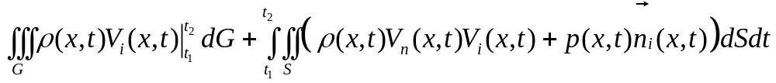, (3.9).
(3.9) – інтегральна форма закону збереження імпульсу.
Перетворимо (3.9) за формулою Остроградського-Гауса :
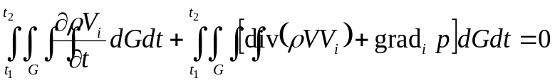 (3.9/).
Оскільки ця рівність виконується для будь-якого об’єму і для будь-якого проміжку часу, то нулю рівний і відповідний підінтегральний вираз :
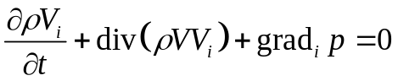 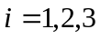 (3.10).
Закон збереження енергії
Кількість енергії в елементі об’єму 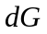 можна обчислити як:
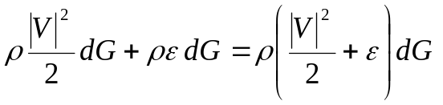 , де 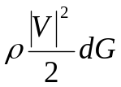 - кількість кінетичної, 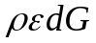 - кількість внутрішньої (теплової) енергії.
Її зміна за проміжок часу від до в довільному об’ємі обчислюється за формулою: 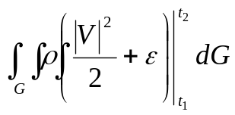 (3.11).
Кількість енергії, що потрапила в середину об’єму через елементарну поверхню за час : 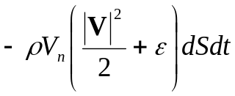 , і відповідно за проміжок часу від до 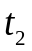, через усю поверхню : 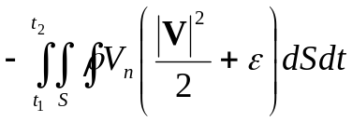 (3.12).
Енергія в об’ємі змінюється також за рахунок роботи сил тиску. Величина цієї роботи за елементарний відрізок часу обчислюється за відомою формулою фізики : 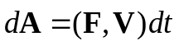, де 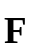 - вектор сили, а  - вектор швидкості руху. У випадку сили тиску будемо мати: 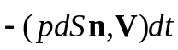. Робота сил тиску через поверхню за час від до обчислюється за формулою
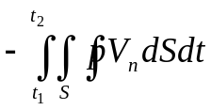 (3.13).
Отже, інтегральний закон збереження повної енергії вказує на те, що зміна повної енергії в довільному об’ємі відбувається за рахунок її проникнення з масою рідини через поверхню тіла та за рахунок роботи сил тиску і має вигляд:
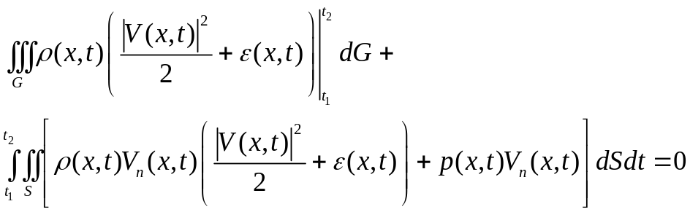 (3.14).
Застосування теореми Остроградського – Гауса до поверхневого інтегралу (3.14) приводить до інтегральної рівності:
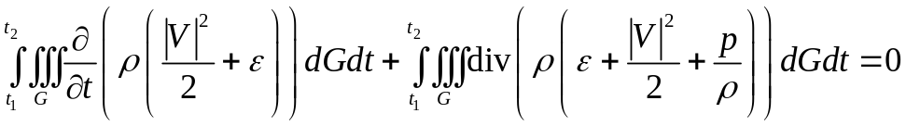 (3.15),
з якої можна отримати диференціальне рівняння:
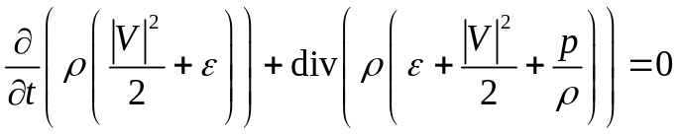 (3.16).
Рівняння (3.16) є диференціальною формою запису закону збереження повної енергії.
Сукупність рівнянь (3.5), (3.10), (3.16) будемо розглядати як систему з 5 рівнянь із 6-ма невідомими функціями. Ця система описує загальні закономірності руху ідеальної рідини. Для замикання системи диференціальних рівнянь її треба доповнити рівнянням стану, яке враховує індивідуальні властивості середовища і зв’язує між собою три термодинамічні параметри наприклад це рівняння може мати вигляд:
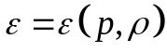 (3.17).
Конкретний вигляд цієї функції залежить від індивідуальних властивостей ідеальної рідини.
Інші термодинамічні функції та закон збереження ентропії
Серед інших термодинамічних функцій найбільш важливими є ентропія , абсолютна температура 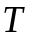, та повний тепловміст (ентальпія) . Згідно другого закону термодинаміки зміна ентропії в елементарному об’ємі при ізотермічному процесі дається диференціальним співвідношенням:
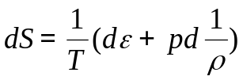 (3.18),
а зміна ентальпії співвідношенням:
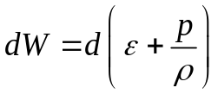 (3.18’), або з врахуванням (3.18) 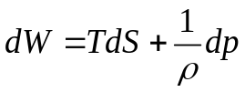 (3.18’’).
Для певних режимів руху рідини (малі швидкості, відсутність великих градієнтів параметрів) з системи рівнянь (3.5), (3.10), (3.16) з використанням (3.18) можна отримати ще один закон збереження для ідеальної рідини, який називається закон збереження ентропії
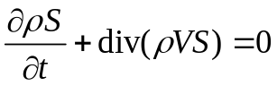 (3.19).
Рівняння (3.19) в цьому випадку можна використовувати замість закону збереження енергії (3.16), а рівняння стану доцільно розглядати у вигляді 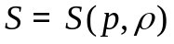 (3.20).
Додаткові умови математичної моделі руху ідеальної рідини
Як правило систему рівнянь руху ідеальної рідини (3.5), (3.10), (3.16), (3.17) розглядають в області , яка обмежена деякою поверхнею та на деякому проміжку часу 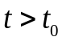. Для виділення єдиного розв’язку системи рівнянь необхідно задати додаткові умови.
Початкові умови задають значення усіх невідомих параметрів в початковий момент часу, нехай 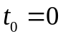.
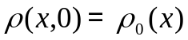 - початкова щільність
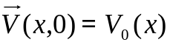 - початкова вектор-функція швидкості 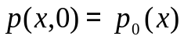 - початкова функція тиску (3.21).
На границі області необхідно задавати граничні умови, вигляд яких залежить від фізичного змісту задачі.
Задача обтікання тіл
Потік ідеальної рідини
плоско-паралельний незбурений)
Збурений поток
Поверхня тіла S
Тіло

Через поверхню тіла потік не протікає це означає, що нормальна складова вектора швидкості дорівнює нормальній складовій вектору швидкості поверхні тіла 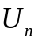. 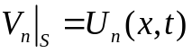 (3.22).
Якщо тіло нерухоме, а потік набігає на тіло, то умова непротікання приймає вигляд 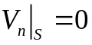 (3.23).
Задача про поршень
Поршень – непрониклива для рідини поверхня, яка рухається в просторі, і при цьому може змінювати свою форму. Задача про поршень узагальнює задачу обтікання тіла. Рівняння поверхні поршня запишемо у вигляді:
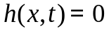 (3.24).
На поверхні поршня повинна виконуватись умова непротікання (3.22). Запишемо її з використанням рівняння поверхні поршня (3.24).
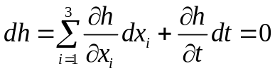 (3.24’).
Позначимо 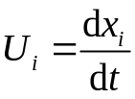 складові вектора швидкості поверхні в напрямку вісі 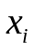. Вектор нормалі до поверхні поршня можна записати у вигляді 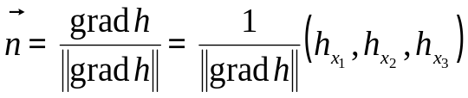.
Тоді т з (3.24’) легко отримати нормальну складову вектору швидкості поверхні 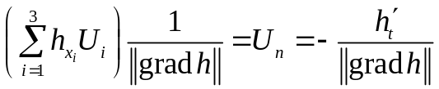 .
Нормальна складова вектора швидкості рідини дорівнює:
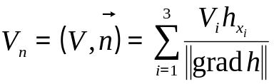 Прирівнюючи нормальну складову вектору швидкості поверхні і вектору швидкості рідини отримаємо граничну умову на поршні 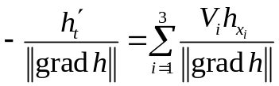. Або після скорочення
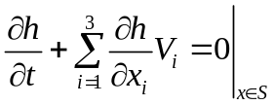 (3.25).
(3.25) - гранична умова на поверхні поршня.
Задача про вільну поверхню
Вільна поверхня – поверхня, яка розділяє дві ідеальні рідини, і форма цієї поверхні знаходиться в процесі розв’язку задачі, нехай 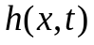- невідома функція, яка описує форму поверхні.
Оскільки через вільну поверхню рідина не протікає то на цій поверхні виконується умова (3.25) з невідомою функцією .
(3.26).
(3.26) - додаткове рівняння для знаходження функції .
Для знаходження додаткової невідомої функції на поверхні розділу середовищ задається розподіл тиску:
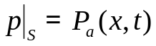 (3.27).
Для випадку поршня і для випадку вільної поверхні початковий стан поверхні задається у вигляді:
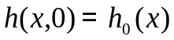 (3.28).
Задача руху рідини в каналах
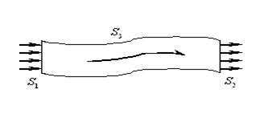
Канал – просторова область, яку можна утворити якщо переміщувати вздовж деякого незамкненого контуру в просторі нанизаний на нього замкнений контур змінної форми. В результаті утвориться область обмежена непроникливою для рідини поверхнею 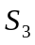, і проникливими для рідини поверхнями ,  через які рідина може втікати або витікати
Як правило канали використовують для перетворення потоків.
Постановка граничних умов для течій в каналах має специфіку, яка визначається властивостями рівнянь руху ідеальної рідини (газової динаміки). Граничні умови на непроникливій поверхні є класичні умови непротікання. Вигляд граничних умов на поверхнях S₁ та S₂ залежить від швидкістю рідина на цих границях, а також від того втікає або витікає рідина з каналу.
Рухи рідини можна розділити на два режими:
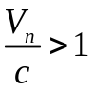 – надзвуковий режим руху (швидкий рух);
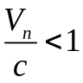 – дозвуковий режим руху (повільний рух).
Де - термодинамічна скалярна величина, яка характеризує швидкість розповсюдження малих збурень (акустичних коливань) в рідині. Для визначення швидкості звуку використовується співвідношення 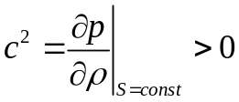 (3.29).
При цьому рівняння стану зручно вибирати у вигляді (3.20).
а) Розглянемо дозвукове втікання на поверхні 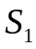:
В цьому випадку необхідно задавати одну динамічну умову, наприклад потік маси через поверхню 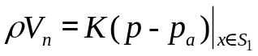 (3.30),
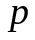- тиск на поверхні S₁ , 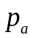- атмосферний тиск, 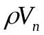 – потік маси.
Оскільки рідина втікає, то 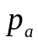> p.
Друга гранична умова при дозвуковому втіканні потребує завдання однієї термодинамічної функції, наприклад ентропії : 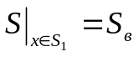 (3.31),
або питомої внутрішньої енергії 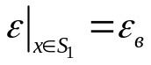 (3.31’).
б) Розглянемо дозвукове витікання на поверхні : . В цьому випадку достатньо задати лише одну граничну умову:
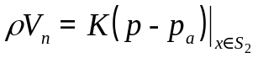 (3.32).
Оскільки рідина витікає, то 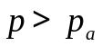.
в) Розглянемо надзвукове втікання на поверхні :
При надзвуковому втіканні рідини на границі необхідно задавати усі п’ять функцій:
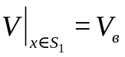, 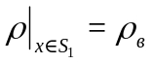, 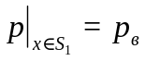 (3.33).
г) Розглянемо надзвукове витікання через поверхню 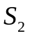: .
В цьому випадку ніяких граничних умов на відповідній границі ставити не треба, рідина, яка витікає через S₂ ніяк не впливає на внутрішню течію в каналі.

